История школы
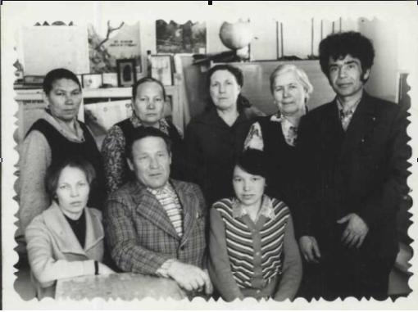
Шимшургинская школа основана в 1884 году. Раньше она располагалась в нескольких зданиях. Сначала это было Шимшургинское земское училище, основателем которого был Владимир Турентинов. Всего насчитывалось 32 ученика, из них 23 мальчика и 9 девочек. В школу дети приходили учиться из разных деревень: Шимшурги, Семеновки, Таира, Шуйки. Для детей из Таира в одном из здании школы был открыт интернат. Основателем является директор школы Масланов Петр Николаевич. Здание интерната было привезено из Черного Озера. Первым воспитателем была Александровская Людмила Николаевна. Ночными нянями работали Кудряшова Зинаида Егоровна и Чичикова Зоя Ивановна, а поваром была Иванова Александра Тимофеевна. На школьной территории была построена хоккейная площадка, где собирались и школьники, и молодежь. По болезни Масланову П.Н пришлось уйти с должности директора, и вместо него стал работать директором школы Разумов Владимир Сергеевич. Он проработал с 1976 года по 1981 годы.
Школа имела свой пришкольный сад, где было разных сортов яблони, мини ферма, где держали телят, за которыми ухаживали школьники на уроках ОППТ, а в 60-70 годы школа держала кроликов до 1000 голов, за ними ухаживала учитель биологии Мозорина Людмила Николаевна, которая неоднократно была награждена грамотами района и Республики.
Жизнь шла вперед. Учительский состав постепенно менялся. Приходила работать в школу молодежь. Пришла в школу молодой девушкой работать Киртаева (Большакова)

Антонина Александровна, которая и стала руководить школой. Она проработала директором с 1981 года по 1988 год, а во время декретного отпуска Большаковой А.А. исполнял обязанности директора Чернов Геннадий Васильевич.
С 1988 года директором Шимшургинской неполной средней школы стал Дмитриев Анатолий Геннадьевич.
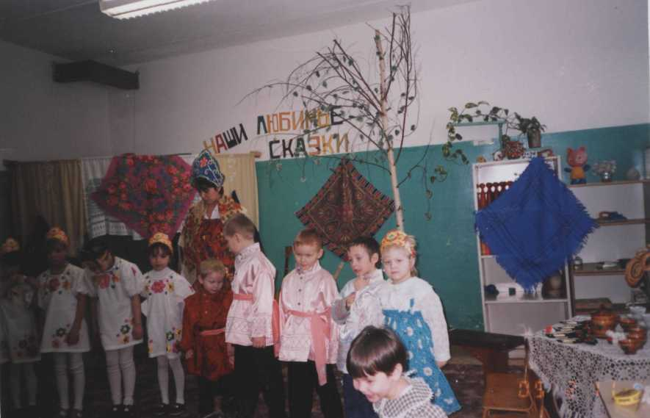
В 1988 году построили красивое каменное двухэтажное здание с просторными светлыми кабинетами. В школе есть все, что нужно для учебного процесса: спортзал, актовый зал, компьютерный класс, столовая, мастерская и швейный цех. 1991-1992 учебный год начался в новом типовом здании школы. Всего в то время обучалось 81 учащийся. В 1994 учебном году школа получила статус средней школы, она имела 11 класс - комплектов с общим количеством учащихся - 105, средняя наполняемость класса составляла 10 человек.
В 1993 году в здании школы поместили детский сад «Колосок» с наполняемостью 25 человек, и школа начала работать в режиме преемственности школа-сад.
С января 2002 года директором школы стал Денисов Виктор Викторович, выпускник Кокшамарской средней школы. В 2004 году из-за малочисленного контингента детей среднюю школу реорганизовали, и школа получила статус основной школы. Частично переоборудовали компьютерный класс на новые современные компьютеры, осуществили выход в Интернет, начал функционировать школьный музей. Жизнь ставит перед школой новые задачи.

С 2007 года обучающиеся начальных классов перешли к изучению новой развивающей программы «Гармония».
С 2008 года в школе организовали двухразовое горячее питание для обучающихся, а также произвели косметический ремонт, после чего школа приобрела новый красочный вид.
С октября 2009 года директором школы работает Николаева Людмила Валерьевна, выпускница Красноярской средней школы. На сегодняшний день школа выполняет функцию последнего оплота на селе. Педагоги организовывают детский досуг, различными мероприятиями вовлекают родительскую аудиторию в совместную с детьми деятельность.

